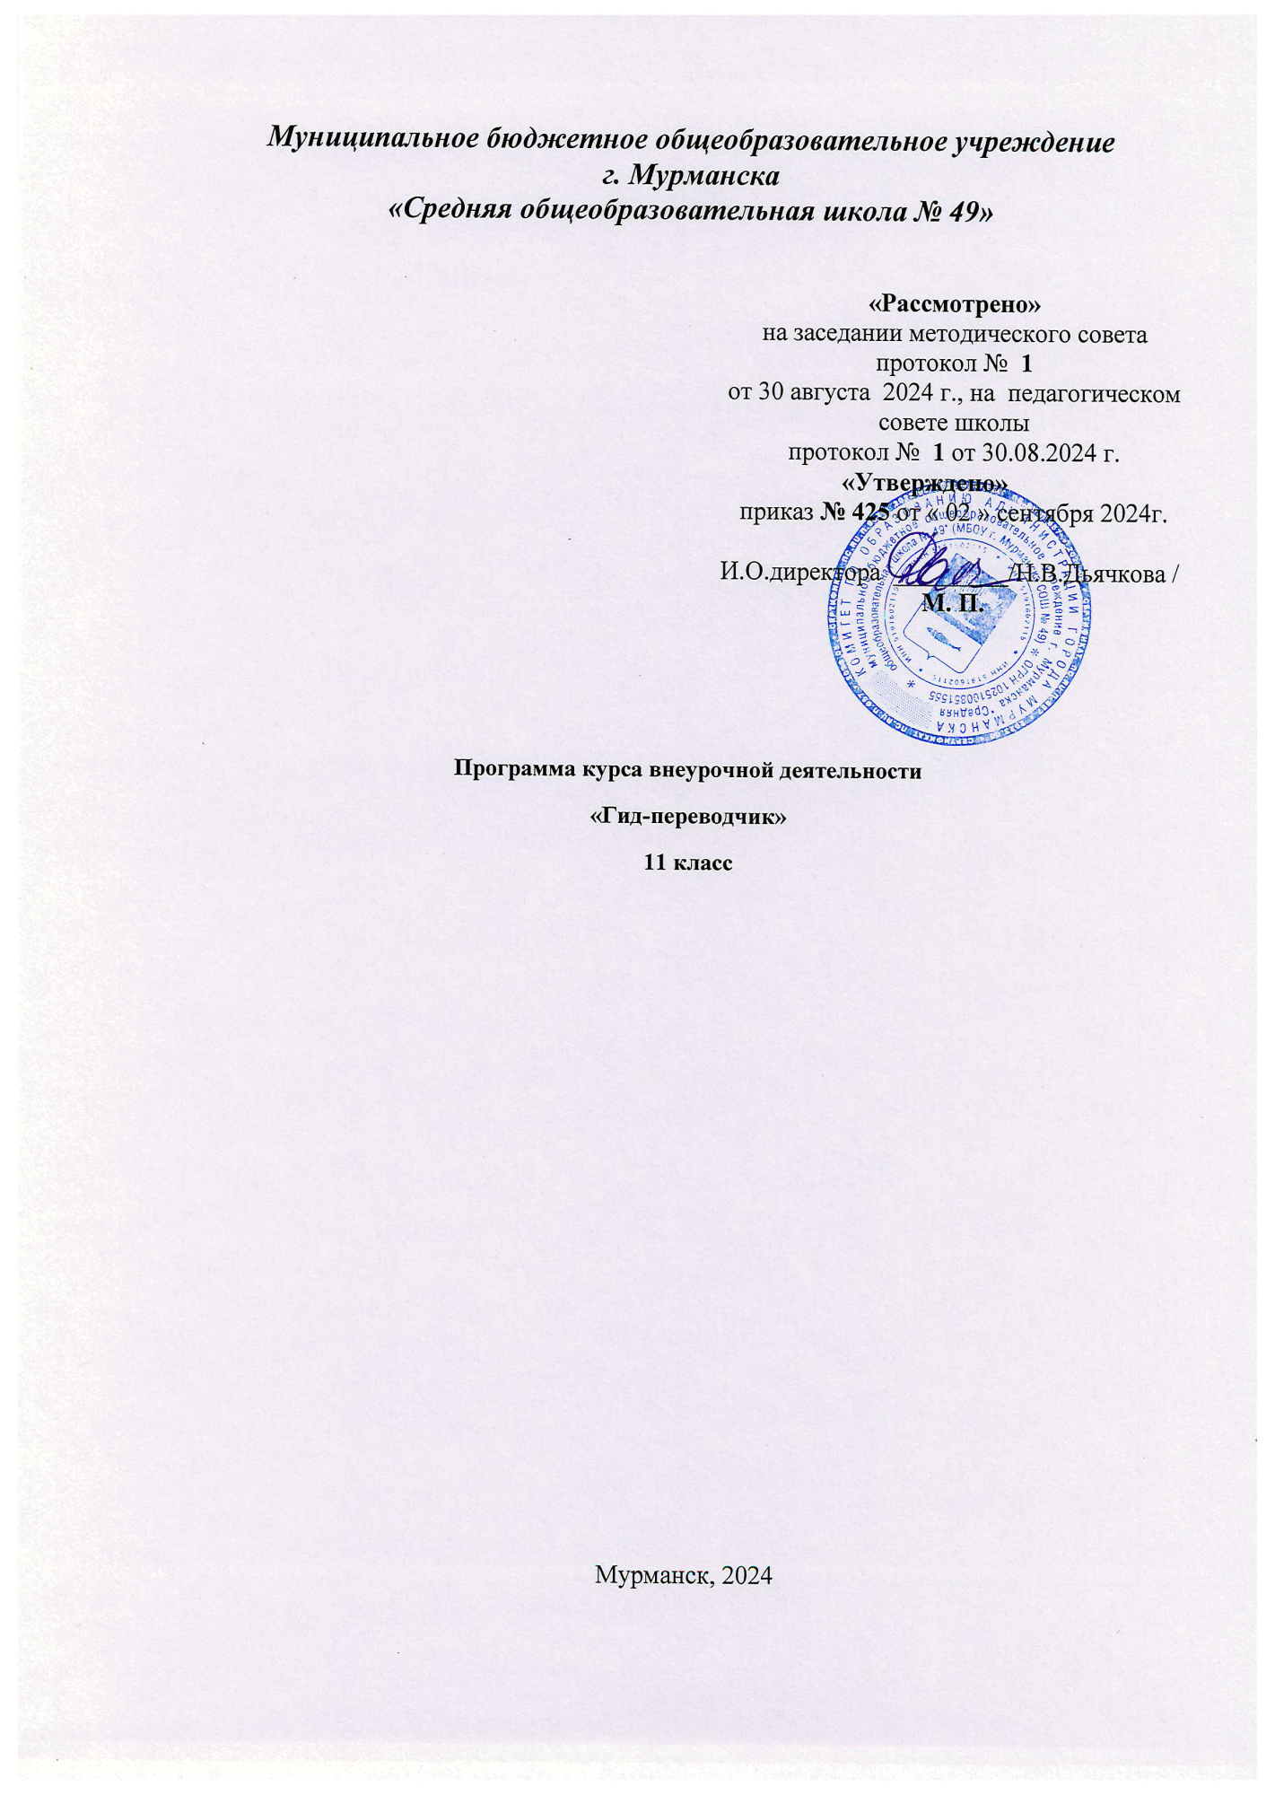

ОБРАЗОВАТЕЛЬНАЯ
РАБОЧАЯ ПРОГРАММА
КУРСА ВНЕУРОЧНОЙ ДЕЯТЕЛЬНОСТИ
«Гид-переводчик»
ПОЯСНИТЕЛЬНАЯ ЗАПИСКА
Рабочая программа курса внеурочной деятельности «Гид-переводчик» (далее — курс) для 10-11 классов составлена на основе требований
Федерального государственного образовательного стандарта основного общего образования к результатам освоения основной программы основного общего образования (приказ Министерства просвещения Российской Федерации от 31.05.2021 № 287 «Об утверждении федерального государственного образовательного стандарта основного общего образования») с учётом Примерной программы воспитания (протокол Федерального учебно-методического объединения по общему образованию № 3/22 от 23.06.2022);
Примерной основной образовательной программы основного общего образования (протокол Федерального учебно-методического объединения по общему образованию № 1/22 от 18.03.2022);
плана внеурочной деятельности МБОУ г. Мурманска СОШ № 49.
Рабочая программа курса внеурочной деятельности «Гид-переводчик» (далее – курс) составлена на основе программы элективного курса Е.Н. Солововой «Гид-переводчик».
Базовый курс иностранного языка не всегда удовлетворяет различным потребностям обучающихся, что и является объективной основой для разработки профильно-ориентированных, факультативных курсов по выбору и курсов внеурочной деятельности.
Курс внеурочной деятельности предназначен для обучающихся старших классов (10-11) с гуманитарной ориентацией.
Курс внеурочной деятельности построен на интеграции нескольких учебных дисциплин, таких как история России, литература, английский язык, риторик и курс перевода.

Цели курса:
- формирование коммуникативной компетенции и билингвизма через интеграцию знаний, полученных в ходе изучения различных дисциплин, и вывод их на новый виток осмысления, применительно к новым практических задачам обучения;
- совершенствование коммуникативных умений в 4 основных видах речевой деятельности; умение планировать своё речевое и неречевое поведение;
- увеличение объёма знаний о своей стране и стране изучаемого языка. Данный курс внеурочной деятельности носит компаративный характер. В нём анализируются исторически сложившиеся связи России со странами Западной Европы и Востока. Помимо решения образовательных задач, данный курс имеет большое воспитательное и развивающее значение, так как ориентирован на формирование личности индивидуального мировоззрения, осознания значимости отечественной культуры и её вклада в мировую культуру.

Практическая часть курса внеурочной деятельности связана с развитием речи обучаемых на русском и английском языках. Развитие навыков устно-речевого взаимодействия тесно перекликается с задачами формирования навыков перевода. Приоритет отдаётся следующим заданиям:
- прослушивание текста и воспроизведение его содержания по памяти, без каких-либо опор;
- выделение смысловых единиц сообщения с помощью ключевых слов;
- толкование слов;
- проведение синонимических/антонимических замен;
- конкретизация понятий (от широкого к узкому, от общего к частному);
- генерализация понятий (от единичного к общему).
Одновременно отрабатываются навыки произношении и ударения, правильного выбора слов с учётом особенностей значения лексической сочетаемости, стилистической окрашенности. Данный курс внеурочной деятельности способствует развитию таких умений как владение голосом, взаимодействие со слушателями, работа над композицией речи, использование различных приёмов изложения мысли и аргументации. Одновременно расширяется лексико-семантический каркас изучаемых тем, что способствует формированию вариативности и речевой мобильности.
Адресат программы - обучающиеся 10-11-х классов МБОУ города Мурманска СОШ № 49.
Форма реализации программы: очная

Срок реализации: программа курса внеурочной деятельности рассчитана на два года обучения и составляет 68 часов.

Класс | Часы
10 | 34 часа
11 | 34 часа

Форма организации занятий – групповая
Количество обучающихся в группе – 10-15 человек.
Режим занятий - 1 раз в неделю по 1 часу (40 минут).
Продолжительность академического часа – 40 минут.
Виды и форы учебных занятий:
групповые практические занятия;
теоретические занятия (лекции).
В результате изучения программы «Гид-переводчик» обучающимися должны быть достигнуты определённые результаты.

ПЛАНИРУЕМЫЕ РЕЗУЛЬТАТЫ ОСВОЕНИЯ ПРОГРАММЫ ПО АНГЛИЙСКОМУ ЯЗЫКУ НА УРОВНЕ СРЕДНЕГО ОБЩЕГО ОБРАЗОВАНИЯ

ЛИЧНОСТНЫЕ РЕЗУЛЬТАТЫ

- Личностные результаты освоения программы по английскому языку на уровне среднего общего образования достигаются в единстве учебной и воспитательной деятельности организации в соответствии с традиционными российскими социокультурными, историческими и духовно-нравственными ценностями, принятыми в обществе правилами и нормами поведения, и способствуют процессам самопознания, самовоспитания и саморазвития, развития внутренней позиции личности, патриотизма, гражданственности, уважения к памяти защитников Отечества и подвигам героев Отечества, закону и правопорядку, человеку труда и старшему поколению, взаимного уважения, бережного отношения к культурному наследию и традициям многонационального народа Российской Федерации, природе и окружающей среде.
- Личностные результаты освоения обучающимися программы по английскому языку для уровня среднего общего образования должны отражать готовность и способность обучающихся руководствоваться сформированной внутренней позицией личности, системой ценностных ориентаций, позитивных внутренних убеждений, соответствующих традиционным ценностям российского общества, расширение жизненного опыта и опыта деятельности в процессе реализации основных направлений воспитательной деятельности:
- В результате изучения английского языка на уровне среднего общего образования у обучающегося будут сформированы следующие личностные результаты:
- 1) гражданского воспитания:
- сформированность гражданской позиции обучающегося как активного и ответственного члена российского общества;
- осознание своих конституционных прав и обязанностей, уважение закона и правопорядка;
- принятие традиционных национальных, общечеловеческих гуманистических и демократических ценностей;
- готовность противостоять идеологии экстремизма, национализма, ксенофобии, дискриминации по социальным, религиозным, расовым, национальным признакам;
- готовность вести совместную деятельность в интересах гражданского общества, участвовать в самоуправлении в образовательной организации;
- умение взаимодействовать с социальными институтами в соответствии с их функциями и назначением;
- готовность к гуманитарной и волонтёрской деятельности.
- 2) патриотического воспитания:
- сформированность российской гражданской идентичности, патриотизма, уважения к своему народу, чувства ответственности перед Родиной, гордости за свой край, свою Родину, свой язык и культуру, прошлое и настоящее многонационального народа России;
- ценностное отношение к государственным символам, историческому и природному наследию, памятникам, традициям народов России и страны/стран изучаемого языка, достижениям России и страны/стран изучаемого языка в науке, искусстве, спорте, технологиях, труде;
- идейная убеждённость, готовность к служению и защите Отечества, ответственность за его судьбу.
- 3) духовно-нравственного воспитания:
- осознание духовных ценностей российского народа;
- сформированность нравственного сознания, этического поведения;
- способность оценивать ситуацию и принимать осознанные решения, ориентируясь на морально-нравственные нормы и ценности;
- осознание личного вклада в построение устойчивого будущего;
- ответственное отношение к своим родителям, созданию семьи на основе осознанного принятия ценностей семейной жизни в соответствии с традициями народов России.
- 4) эстетического воспитания:
- эстетическое отношение к миру, включая эстетику быта, научного и технического творчества, спорта, труда, общественных отношений;
- способность воспринимать различные виды искусства, традиции и творчество своего и других народов, приобщаться к ценностям мировой культуры через источники информации на иностранном (английском) языке, ощущать эмоциональное воздействие искусства;
- убеждённость в значимости для личности и общества отечественного и мирового искусства, этнических культурных традиций и народного творчества;
- стремление к лучшему осознанию культуры своего народа и готовность содействовать ознакомлению с ней представителей других стран;
- готовность к самовыражению в разных видах искусства, стремление проявлять качества творческой личности.
- 5) физического воспитания:
- сформированность здорового и безопасного образа жизни, ответственного отношения к своему здоровью;
- потребность в физическом совершенствовании, занятиях спортивно-оздоровительной деятельностью;
- активное неприятие вредных привычек и иных форм причинения вреда физическому и психическому здоровью.
- 6) трудового воспитания:
- готовность к труду, осознание ценности мастерства, трудолюбие;
- готовность к активной деятельности технологической и социальной направленности, способность инициировать, планировать и самостоятельно выполнять такую деятельность;
- интерес к различным сферам профессиональной деятельности, умение совершать осознанный выбор будущей профессии и реализовывать собственные жизненные планы, осознание возможностей самореализации средствами иностранного (английского) языка;
- готовность и способность к образованию и самообразованию на протяжении всей жизни, в том числе с использованием изучаемого иностранного языка.
- 7) экологического воспитания:
- сформированность экологической культуры, понимание влияния социально-экономических процессов на состояние природной и социальной среды, осознание глобального характера экологических проблем;
- планирование и осуществление действий в окружающей среде на основе знания целей устойчивого развития человечества;
- активное неприятие действий, приносящих вред окружающей среде;
- умение прогнозировать неблагоприятные экологические последствия предпринимаемых действий, предотвращать их;
- расширение опыта деятельности экологической направленности.
- 8) ценности научного познания:
- сформированность мировоззрения, соответствующего современному уровню развития науки и общественной практики, основанного на диалоге культур, способствующего осознанию своего места в поликультурном мире;
- совершенствование языковой и читательской культуры как средства взаимодействия между людьми и познания мира;
- осознание ценности научной деятельности, готовность осуществлять проектную и исследовательскую деятельность индивидуально и в группе, с использованием изучаемого иностранного (английского) языка.
- В процессе достижения личностных результатов освоения обучающимися программы по английскому языку для уровня среднего общего образования у обучающихся совершенствуется эмоциональный интеллект, предполагающий сформированность:
- самосознания, включающего способность понимать своё эмоциональное состояние, видеть направления развития собственной эмоциональной сферы, быть уверенным в себе;
- саморегулирования, включающего самоконтроль, умение принимать ответственность за своё поведение, способность адаптироваться к эмоциональным изменениям и проявлять гибкость, быть открытым новому;
- внутренней мотивации, включающей стремление к достижению цели и успеху, оптимизм, инициативность, умение действовать, исходя из своих возможностей;
- эмпатии, включающей способность понимать эмоциональное состояние других, учитывать его при осуществлении коммуникации, способность к сочувствию и сопереживанию;
- социальных навыков, включающих способность выстраивать отношения с другими людьми, в том числе с представителями страны/стран изучаемого языка, заботиться, проявлять интерес и разрешать конфликты.

МЕТАПРЕДМЕТНЫЕ РЕЗУЛЬТАТЫ:

- Умение осуществлять межличностное и межкультурное общение, применяя знания о национально-культурных особенностях своей страны и страны/стран изучаемого языка, полученных на уроках английского языка и в процессе изучения других предметов (знания межпредметного характера).
- Сформированное индивидуальное мировоззрение, стремление к взаимопониманию между людьми разных сообществ, толерантному отношению к проявлениям иной культуры, осознание значимости отечественной культуры и её вклада в мировую культуру.
ПРЕДМЕТНЫЕ РЕЗУЛЬТАТЫ:
- Знание социокультурного портрета стран, говорящих на изучаемом языке и культурного наследия стран изучаемого языка;
- Овладение умением представлять родную культуру на английском языке, находить сходство и различие в традициях своей страны и стран изучаемого языка;
- Овладение навыками перевода с одного языка на другой;
- Овладение умением свободно, чётко и образно выражать свои мысли, взаимодействовать со слушателями, владеть своим голосом, работать над композицией речи, использовать различные приемы изложения мысли и аргументации.
- Обобщение знаний по истории и культуре отечества, включая основные вехи их развития и связанные с ними имена, даты, факты, события, а так же знаний об основах русской церковной архитектуры, живописи и музыки.

Учебно-тематический план
Наименование тем | Всего часов учебных занятий по программе | В том числе по видам учебных занятий (в часах)
Наименование тем | Всего часов учебных занятий по программе | Лекции | Контрольные работы
- Что мы знаем о работе переводчика | 4 | 4 | -
- Что лежит в основе языковых ошибок и как их избегать в речи. | 8 | 8 | -
- Как готовиться к выступлению. Композиция речи. | 10 | 9 | 1
- Искусство взаимодействия со слушателем. | 4 | 4 | -
- Языческие верования Древней Руси. | 8 | 7 | 1
- Принятие Христианства на Руси. | 6 | 6 | -
- Этапы становления Руси. | 6 | 5 | 1
- Развитие зодчества на Руси. | 6 | 6 | -
- Изобразительное искусство | 8 | 7 | 1
- Архитектурный ансамбль Московского Кремля. | 8 | 7 | 1
Итого | 68 | 63 | 5

Содержание программы учебного курса
Тема №1. Что мы знаем о работе переводчика (4 часа)
Определение терминов. Речевые навыки и речевые умения. Факторы, влияющие на формирование культуры.
Тема №2. Что лежит в основе языковых ошибок и как их избегать в речи (8 часов)
Фонетические нормы речи. Нормы словоупотребления. Лексико-грамматические особенности текста. Правила произношения, ударения, лексическая сочетаемость. Словарный запас. Отработка грамматических навыков. Практика перевода.
Тема №3. Как готовиться к выступлению. Композиция речи (10 часов)
Совершенствование лексико-грамматических навыков. Практика работы с текстом. Практика устной речи. Культура России во взаимодействии с культурами других стран. Требования к композиции речи. Этикетные формы приветствия. Практика написания эссе.
Контроль лексико-грамматических навыков.
Тема №4. Искусство взаимодействия со слушателем (4 часа)
Слова и их дефиниции, средства выразительности. Практика комментирования текста. Практика монологических высказываний. Приёмы эмоционального воздействия.
Тема №5. Языческие верования Древней Руси (8 часов)
Практика чтения. Ключевые слова в тексте. Практика перефраза Совершенствование умений и навыков устной речи.
Контроль аудирования.
Тема №6. Принятие Христианства на Руси (4 часа)
Эквиваленты устойчивых фраз и выражений. Практика перефраза. Религии мира.
Тема №7. Этапы становления Руси (6 часов)
Практика синхронного перевода. Совершенствование умений и навыков пересказа по ключевым словам. Совершенствование лексико-грамматических навыков.
Контроль чтения.
Тема №8. Развитие зодчества на Руси (6 часов)
Развитие лексико-грамматических навыков. Практика перевода. Термины и способы подбора эквивалентов. Практика перефраза. Практика перефраза.
Тема №9. Изобразительное искусство (8 часов)
Составление двуязычного списка слов и словосочетаний к теме «Русская икона».
Практика монологического высказывания «Икона – не картина».
Совершенствование умений и навыков ораторского искусства. Использование синонимов при переводе. Способы выражения собственного мнения, аргументации и доказательности.
Контроль устной речи.
Тема №10. Архитектурный ансамбль Московского Кремля (8 часов)
С чего начать разработку экскурсии. Способы перевода отдельных слов и выражений. Логика проведения экскурсий. Практика работы в парах. Синхронный перевод.
Контрольные задания (перевод).

Учебно-методические средства обучения

Основная литература:
- Английский язык: элективный курс «Гид-переводчик» /Е.Н. Соловова
- Миньяр-Белоручева Р.К. «Как стать переводчиком»
- How to Speak About Art in English: пособие по развитию навыков устной речи/ М.М. Фалькович, Е.М. Лебединская, Н.С. Стрелкова и др.

